**География 6 класс**

**14.04.20г. 6 «б»**

**17.04.20 - 6 «а», «в»**

**Тема урока: «Воды суши: подземные воды, природные льды»**

Мы продолжаем изучать воды суши. Сегодня познакомимся с ледниками, природными льдами и болотами. Перечертите эту схему в тетрадь.

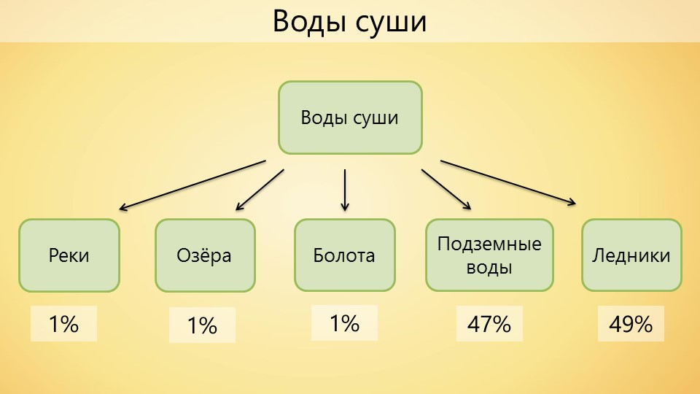

<https://infourok.ru/videouroki/640>

**Закрепление:** ответить в тетради на вопросы в конце параграфа

**Домашнее задание: §24** пересказ, **§ 22 - 24** повторить

**21.04.20г. 6 «б»**

**24.04.20 - 6 «а», «в»**

**Тема урока: «Обобщение по теме "Гидросфера"»**

Выполняйте задания в тетрадях.

1. **Прочитаете текст, найдите ошибки и исправьте их.**

*Содержание текста*:

Гидросфера – воздушная оболочки Земли. На планете почти 98% солёной воды, а чуть более 2% пресной. Солёная вода содержится в 3 океанах планеты. Океаническая вода неподвижна. Важное свойство воды в океане – солёность. Средняя солёность океанической воды 42%. Море – это часть океана, все моря на планете внутренние. Заливы тоже являются частью океанов. По свойствам воды и особенностям обитателей они не слишком отличаются от «своих» океанов. Все моря и океаны хорошо исследованы учёными, ничего загадочного в них для человека нет.

**2. Ответьте на вопросы**

1. Части океанов, более или менее отделенные от них остовами и полуостровами.

2. Часть океана, моря, озера, вдающаяся в сушу, постепенно уменьшается по ширине и глубине.

3. Небольшой, по сравнению с материками, участок суши, со всех сторон окруженный водой.

4. Горизонтальные перемещения масс воды в океане в виде огромных потоков, движущиеся по определенным постоянным путям.

5. Место, где начинается река.

6. Место впадения реки в другую реку, озеро или море.

7. Местность, с которой река со своими притоками собирает воду.

8. Искусственная река.

9. Огромный участок суши.

10. Группа островов, окруженный со всех сторон водой и имеющих единое происхождение.

11. Скопление островов.

12. Узкое водное пространство, ограниченное с двух сторон берегами материков или островов.

1. **Задание «ГЕОЛОГИКА».** Ваша задача: соотнести ключевое слово с признаком.

Ключевые слова: вода, остров, цунами, течение, айсберг, промилле, водопад, река.

|  |  |
| --- | --- |
| 1. землетрясение, волна, скорость, опасность, разрушения |  |
| 1. подземная, бурная, спокойная, извилистая, мутная, судоходная |  |
| 1. ветер, вода, бутылка, письмо, холодное, теплое |  |
| 1. Буян, Мадагаскар, Гренландия |  |
| 1. горы, высота, уступ, вода, грохот, зрелище |  |
| 1. материковый, вулканический, песчаный, коралловый, речной, морской, необитаемый |  |
| 1. океан, корабль, лед, гора, опасность, титаник |  |
| 1. пресная, соленая, минеральная, талая, родниковая, проточная |  |
| 1. вода, соленость, доля вещества |  |

**Домашнее задание: § 22 - 24** повторить

**28.04.20г. 6 «б»**

**Тема урока: «Царства живой природы»**

Мы переходим к изучению следующей оболочки Земли – Биосферы

Биосфера – живая оболочка нашей планеты.

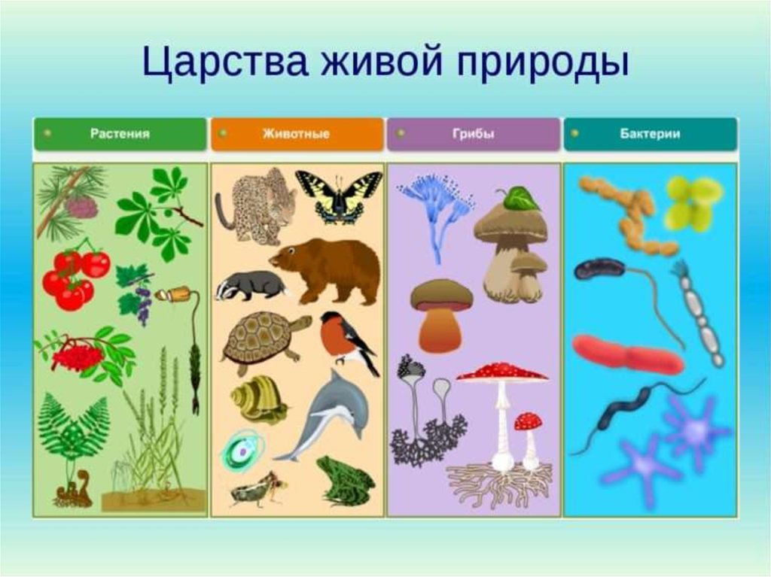

<https://infourok.ru/videouroki/642>

**Закрепление:** заполните таблицу.

|  |  |  |  |  |
| --- | --- | --- | --- | --- |
| Пункты сравнения | Бактерии | Грибы | Растения | Животные |
| 1. Число видов |  |  |  |  |
| 2. Особенности строения |  |  |  |  |
| 3. Значение в природе |  |  |  |  |

**Домашнее задание: §25** пересказ